Аналитическая справка
по итогам проведения волостной научно-исследовательской конференции «Мои открытия» Сумпосадской образовательной волости
22 апреля 2022 года на базе МОУ «Сумпосадская СОШ» прошла волостная научно-исследовательская конференция «Мои открытия».
Цель: возможность раскрытия потенциала ученика, его творческих способностей в области исследовательской деятельности.
В конференции приняли участие представители МОУ «Сумпосадская СОШ» - 6 участников с учётом дошкольников,«Вирандозерская ООШ» -1;«Нюхотская ООШ» - 3.
Возраст исследователей: дошкольники -4, учащиеся начальной школы-2; основной -3.
В ходе подготовки и реализации исследовательских работ и проектов молодые исследователи получили навыки сотрудничества (ученик+ученик, ученик+руководитель), навыки поисковых и исследовательских умений, самостоятельной работы по приобретению новых знаний, умений по использованию ИКТ.
В этом году был представлен творческий проект «Осенняя рамка для фотосессии» (руководитель Кравчук Анна Станиславовна), отличительной особенностью которого является конечный продукт (выставка фоторамок).
Эксперты в составе: Титовой Ольги Алексеевны, Шукайло Дианы Ивановны, Богдан Светланы Михайловны, - распределили места следующим образом:
Победители (первое место):
Елтышева Вера, 7 класс, исследовательская работа «Выборы – это важно», Вирандозерская ООШ, научный руководитель Танина Маргарита Анатольевна;
Липкин Владимир, 4 класс, исследовательская работа «Снегирь или зяблик?», Нюхотская ООШ, научный руководитель Кичигина Татьяна Юрьевна;
Демкова Руслана и Петрусевич Юлия, 6 класс, творческий проект «Рамка для фотосессии», Сумпосадская СОШ, научный руководитель Кравчук Анна Станиславовна.
Призёры (второе место):
Докучаев Лев, 5 класс, исследовательская работа «Мои железные открытия», Нюхотская ООШ, научный руководитель Семёнова Надежда Сергеевна;
Осипов Денис, 3 класс, исследовательская работа «Необычная сказка», Нюхотская ООШ, научный руководитель Кичигина Татьяна Юрьевна

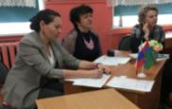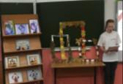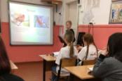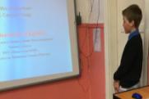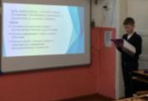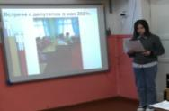

Методист-координатор Е. Т. Титова

